計 算 機 概 論
作業一「電腦文書處理應用」報告

馬鳴嘶嘶組
組員與分工：
9643000 蔡文能 中文神話與Troy影評資料蒐集與整理。
9643901 雅典娜 投影片撰稿與上台報告。
9640938 烏魯木齊 資料整理與美編。
9643958 馬拉松 中文翻譯為英文。
9643988 周渝民 電腦病毒相關資料蒐集與整理，協助投影片撰稿。

組長: 9643000蔡文能 tsaiwn@csie.nctu.edu.tw

中 華 民 國 九 十 六 年 十一 月 十四 日

目 錄

目 錄 ii
摘要 2
壹、電影「特洛依(Troy)」評述 2
一、 Troy觀後感 2
二、 希臘神話故事與荷馬史詩 3
三、 衝冠一怒為紅顏，木馬屠城人神憤 4
四、 為何雅典娜變成智慧與和平女神? 7
貳.電腦病毒 8
一、何謂電腦病毒？ 8
二、木馬病毒簡介 8
三、木馬病毒範例 8
參、The Movie “Troy” (English) 8
3.1、An overview to the movie “Troy” 8
3.2、The story in “Iliad” 8
肆、Computer Virus 8
4.1、What is a Computer Virus ? 8
伍、心得討論 8
陸、Discussion and Conclusion 8
Reference 9
Appendix Chaos (混沌) 9
注意此頁的頁碼不一樣喔~ 1

摘要
提起電腦病毒，最難防的是木馬病毒(Trojan horse)。木馬病毒是一種電腦病毒，它的典故來自希臘神話的特洛伊(Troy)木馬屠城記。談到特洛伊木馬屠城這故事，就會令人想到雅典娜(Athena)，因為雅典娜是因該戰爭的肇事者之一，也因該戰爭而成為女戰神(後來因希臘人而成為智慧與和平女神)。雅典娜是天神宙斯(Zeus)從腦袋中生出的女兒。
話說盤古時候，在開天辟地時，混沌(Chaos)生出了大地母神，名叫蓋亞(Gaea)，是希臘神話中最早出現的神。蓋亞自己生了天神烏拉納斯(Uranus)，是第一個統治全宇宙的天神，天王星便是以天神Uranus命名。烏拉納斯與蓋亞結合生了六男六女，十二個泰坦(Titan)巨神及三個獨眼巨神和三個百臂巨神，是為世界的開始。蓋亞與烏拉納斯生的最小兒子為克洛納斯(Cronus)，是泰坦巨神之一，他後來推翻了他父親烏拉納斯，成為第二個統治全宇宙的天神。他的羅馬名字是Saturn，土星即是以此命名。
克洛納斯又與他的姐姐泰坦女神之一瑞亞(Rhea)結合，生了三男三女，其中最小的即是後來打敗老爸克洛納斯成為第三個全宇宙統治者的天神宙斯。宙斯羅馬名字是朱比特(Jupiter)，為九大行星中最大的木星。
看過這些希臘眾神間不倫不類的關係，應該就不會覺得電影魔鬼代言人(Devil's Advocate)裡艾爾帕西諾要基努李維娶他姐姐為妻有什麼大驚小怪的囉☺
本組蒐集了『特洛伊』這部電影相關的資料，沒看過電影的看完我們的報告一定很想一睹為快；看過電影的，一定更想去看與原著有關的希臘神話！當然，既然這是計算機概論，總不能只顧著說故事；我們也研讀了與木馬病毒有關的資料並做了整理，希望您看完後能對電腦病毒有一番了解，也就不用再怕木馬病毒甚至其他種類的電腦病毒。

壹、電影「特洛依(Troy)」評述

Troy觀後感

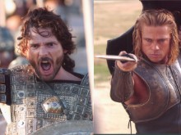
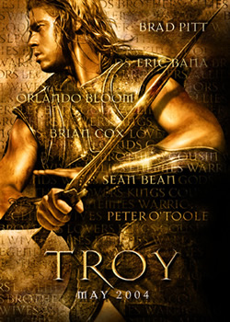
看完了「特格伊(Troy)──木馬屠城記」後，凡是看過希臘神話原著的朋友應該有點失落感。因為這部片除了配樂優美，場面浩大外，內容上卻有些許空洞。
除了卡司堅強與和場面盛大之外，這個「特洛伊」顯得過份精簡，精簡到最精采的神話都全消失了。全片只是塑造了一個假神──布萊德彼特(Brad Pitt)演的阿基里斯(Achilles)。很多影友說，只要看誰演的，就知道這片的下場了，因為全片的光采全被他一人搶走了[1]。
看過《伊利亞德》(Iliad)的豐富，再看「特洛伊」的單調，任誰也會有點失落感的。因為在荷馬(Homer)的史詩裡，主角不只一個，英雄更不止一個。

希臘神話故事與荷馬史詩

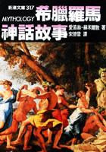
希臘人是西方文明的創造者，也是最具想像力的神話製造者，他們賦予宇宙萬物複雜的人性，為自然現象添上浪漫的色彩。公元前四百年左右，哲學家柏拉圖便發明了神話(Mythologia)這個字，以便與其他歷史事蹟區分出來。希臘神話的力量在於其累積的特性，藉著口耳相傳，成為人們耳熟能詳的故事。[2]
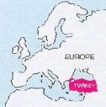
「特洛伊」故事來自荷馬(Homer)的《伊利亞德》。荷馬的原著是史詩，讀來其實挺乏味的，但很多台灣的外文系，都會選讀一本精采的書叫《Mythology》（中譯本叫《希臘羅馬神話故事》[3]），該書是介紹荷馬史詩最好的作品之一，許多人看過了中譯本，也都讚不絕口。因為它比中國的《封神榜》還豐富、精采；《伊利亞德》則是裡面收錄的一個故事。
特洛伊城遺址是土耳其古城[4]，位於恰納卡萊南部，北臨達達尼爾海峽。這裏是荷馬的不朽史詩《伊利亞德》中描寫的特洛伊戰爭的戰場。特洛伊城遺址坐落在平緩的城堡山腳下。這裏，山巒青翠，流水潺潺，柑桔樹和橄欖樹滿山遍野，紅瓦白牆的農舍點綴其間，是土耳其愛琴海地區典型的農村風光。特洛伊廢墟1998年被聯合國教科文組織列入了世界文化遺產名錄。(
Turkey
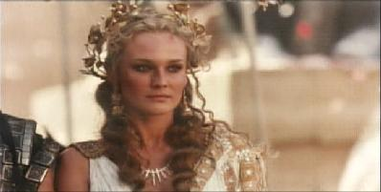
「特洛伊」故事的原著《伊利亞德》真的比電影豐富多了，它不只是一個悲壯的史詩，而且還有相當幽默的一面。故事的前因後果，全是奧林帕斯(Olympus)淫亂又貪婪的諸神所引起的，而海倫(Helen)、帕里斯(Paris)、阿基里斯(Achilles)、赫克特(Hector)只是這場鬧劇裡的悲劇，整場戰役的精采，則是因為諸神下凡兩邊站，成事不足、敗事有餘地讓局面變得複雜。
故事是這樣開始的，邪惡女神伊莉絲(Eris)人緣很差，在眾神中是不被歡迎的。某國王皮里亞斯(Peleus)與女神西蒂斯(Thetis)的婚禮上因為沒有邀請伊莉絲，伊莉絲火大想要破壞婚禮，於是她丟了一顆金蘋果在會場上，上面刻著「獻給最美麗的女人」，結果所有的女神都想得到它而亂成一團。最後這蘋果落在三個虛榮心十足的女神手上，她們分別是天后赫拉(Hera)、女戰神雅典娜(Athena)和愛神愛芙羅黛蒂（Aphrodite；即羅馬文的「維納斯Venus」）。她們只為一件事，擁有這顆蘋果，享有這個虛名。於是她們去找天神宙斯(Zeus)當裁判；一個是老婆，兩個是女兒，宙斯真是左右為難。
宙斯(Zeus)擺不平這三個女人，就叫她們去特洛伊(Troy)愛達山找一個王子帕里斯（Paris；由在魔戒中演神弓手的奧蘭多布魯姆Orlando Bloom飾演）來評斷。
黛安克魯格(Diane Kruger ) 飾 Helen
這顆蘋果讓特洛伊二王子帕里斯左右為難，因為三個女神都開條件賄賂他。天后許他當歐、亞兩洲的主宰，女戰神許他帶領特洛伊摧毀希臘，愛神則答應幫他把到世界第一美人。結果帕里斯果然好色，他將蘋果判給愛神。得了美女，卻得罪真有影響力的兩個女神，特洛伊戰爭也早在此埋下伏筆。

衝冠一怒為紅顏，木馬屠城人神憤
帕里斯在愛神引導下，泡上天下第一美女──斯巴達城國王米奈勞斯(Menelaus)的老婆海倫(Helen；也是宙斯的女兒)。西元前1193年，帕里斯率隊來到希臘斯巴達，碰巧國王到克里特島(Crete)參加外祖父的喪禮不在王宮，於是帶領士兵衝進王宮，把希臘國王的財富擄掠一空，拐走了米奈勞斯美貌的妻子海倫(據說這是世界上第一宗的婚外情？)，引發這場大戰[5]。也就是說，特洛伊戰爭實際上就只是為了搶奪一個美女而引起的戰爭(看來吳三桂看過這神話才學到怒髮衝冠為紅顏的喔:-)。
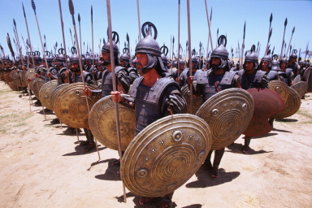
於是，特洛伊全面備戰，包括第一勇士──王子赫克特(Hector)。而希臘城邦集結各城城主，包括想出木馬屠城之計的奧德賽(Odyssey)，和希臘第一勇士阿基里斯(Achilles)都是要角。
阿基里斯為什麼天下無敵？這其實有個故事。阿基里斯的母親是個女神，她在阿基里斯出生時，抓住他的雙腳，用倒栽蔥的方式泡入一種神水中，因此使他可以刀槍不入，可是粗心的媽咪忘了手抓的部份沒泡到，於是阿基里斯的腳後跟成了罩門(弱點)，這也成為英文裡的一個名詞「弱點」（Achilles' heel）的由來。而那個位置有條很容易拉傷的腳腱，就叫作阿基里斯腱（Achilles' tendon）。
這場戰爭還沒開打，天庭就分成兩派，兩派的諸神開始暗中角力，其中有個很大原因，就是這兩邊的戰士中，有不少是諸神的私生子（所以孔子說：「神之初，性本色☺」）
例如愛神的兒子阿伊尼(Aeneas)身入險境時，她就跑下來要救兒子。正要砍她兒子的人一看是天神降臨，本來還很敬畏，但心想她管的是愛情，沒什麼好怕的，就狠下心來繼續砍! 沒輒的愛神愛芙羅黛蒂（維納斯）只好哭哭啼啼地回到天庭。（不過還好她兒子逃過一劫，沒被砍死:-）
下凡來搗蛋的天神絕非只有一個，像男戰神阿瑞斯（Ares；羅馬文為Mars馬爾斯，即火星的命名由來）也下來參一腳。不過阿瑞斯在羅馬神話地位較高，他在希臘神話裡卻像個鱉三，而且在天庭是個人緣極差的討厭鬼。戰士們看到一身血腥的戰神，每個人都嚇的皮皮剉。同樣有個不信邪的人，在其他神的鼓勵及幫助下，拿起一把槍射向他，沒想到正中他！
最爆笑的是戰神馬爾斯的反應，他當場痛得哇哇大叫！淒厲的叫聲讓幾萬戰士膽寒，他大概痛到急著趕去掛急診，就先離開戰場了。聽說他去的醫院後來因而取名馬偕醫院:-)
至於海倫(Helen)最重要的戲份，也沒在電影裡登場。
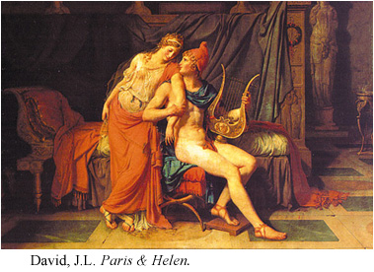
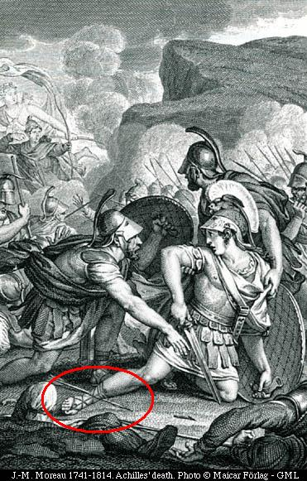
美若天仙的海倫，為自己引起的戰爭內疚不已，她走到特洛伊城上，俯望兩軍戰士，當數萬戰士望著她時，全看得傻眼了! 因為她太美了，美到讓人無話可說，美到兩軍戰士連戰都不想打了，於是兩邊休兵一天☺（還好她沒天天登場，否則特洛伊戰爭就甭打了）
阿基里斯的神勇當然是沒話說，但特洛伊的第一勇士赫克特(Hector)也不是弱者，最重要的是赫克特高貴仁慈多了，但他很倒楣，被雅典娜所騙，手無寸鐵地死在阿基里斯槍下。而盛怒的阿基里斯竟拖著他的身體繞著特洛伊城示威。史詩《伊利亞德》到這裡結束。之後的故事包括木馬屠城是取自另一部史詩──維吉尼寫的《阿伊尼記》。
阿基里斯凌辱死者這件事惹惱了很多天庭諸神，有許多神都看不過去。為此，天神宙斯還派人警告Achilles的母親，不可讓Achilles再這樣污辱死者。後來，就在帕里斯放箭射阿基里斯時，阿波羅(Apollo)引導那支箭正中他的罩門──腳後跟，阿基里斯的血就這樣啵啵啵地流，然後一路飆血飆到掛掉。其實Achilles腳踝沒浸泡到冥河之水一事只有神祇才知道，若沒有阿波羅的幫忙，Paris是無法殺死Achilles的。
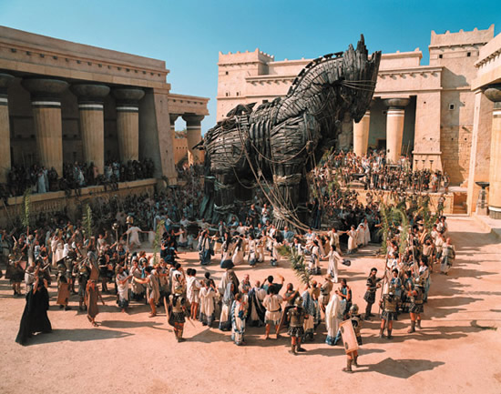
奧德賽(Odyssey)因希臘人久攻不下特洛伊，於是想出建造一匹木馬，在特洛伊人沉醉在勝利中時，將載滿希臘士兵的木馬，當成特洛伊人的戰利品獻給特洛伊，然後在特洛伊人豪無防備下攻擊，這就是非常有名的「木馬屠城記」[6][7]，因而順利攻下特洛伊。據說特洛伊城真的因為木馬而被屠城，男的被殺光光，女人小孩全變奴隸，也因為希臘人太殘忍，後來諸城主紛紛受到詛咒，有人被風刮到埃及，有人損失大部份船隊，有人則死於海難而。不過，有二個下場還算不錯的，一個是愛神的私生子阿伊尼，他逃到羅馬開創了另一個王國；另一個則是想出木馬屠城這個點子的奧德賽。
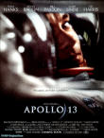
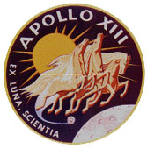
奧德賽其實也遭詛咒，因而陷入萬劫不復的迷航在外流浪二十多年回不了家，他的故事成為荷馬另一史詩鉅作「奧德賽」。他回到家時，發現自己的城被人霸佔，花了很大的力氣才搶回來，算是當中唯一善終的主角。奧德賽這個名字不太吉利，美國第二艘登月的「阿波羅13」就有一個艙叫「奧德賽(Odyssey)」。
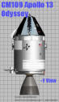

後來「阿波羅13」果然登月失敗，在太空流浪好多天才驚險地回到地球。

為何雅典娜變成智慧與和平女神?

如前所述，雅典娜在希臘神話中因為這全世界都知道的神話特洛伊戰爭，因為她屢次幫助希臘軍隊最後戰勝伊拉克..阿不對，我是說戰勝特洛伊，而被視為是戰爭女神。那是什麼原因使得雅典娜變成智慧與和平女神呢?
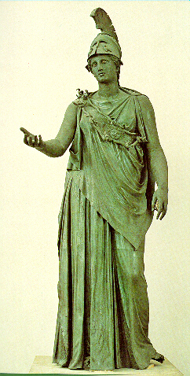
其實雅典娜之所以被譽為智慧與和平女神，卻是因為一場對雅典的爭奪。相傳雅典娜與海神波賽頓(Poseidon)為爭奪雅典的保護神地位，相持不下。後來，天神宙斯決定：誰能給人類一件有用的東西，城就歸誰。海神賜給人類一匹象徵戰爭的壯馬，而雅典娜則獻給人類一顆枝葉繁茂、果實累累、象徵和平的橄欖樹。經過戰亂蹂躪的人們渴望和平，不要戰爭，結果這座城歸了女神雅典娜。從此，她成了雅典的保護神，並因此由戰神變為智慧與和平女神。雅典娜女神的轉變正體現了人類社會的文明和進步，隨著生產力的提高與經濟的繁榮，人們已經不需要像原始社會早期一樣，頻繁地相互掠奪了。
從此，雅典娜就成了一座城市的守護者，這個城市因此取名為雅典(Athen)。為了祭奠，雅典人雕刻了無數雅典娜的神像。
其實，包括雅典娜(Athena)在內的希臘諸神並非完全憑空想像出來的，他們的雛形就是希臘文明誕生初期的部落首領們。
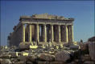
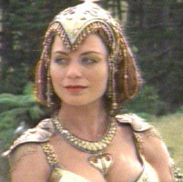
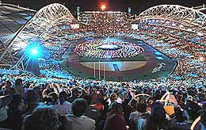

貳.電腦病毒

一、何謂電腦病毒？

『用完電腦要洗手喔，聽說最近電腦病毒很厲害！』八十多歲的老祖母這麼叮嚀著。其實，電腦病毒也只是一種程式，…

二、木馬病毒簡介

由於程式設計的…，我們把 . . .

三、木馬病毒範例

參、The Movie “Troy” (English)

3.1、An overview to the movie “Troy”
In the movie “Troy,” …

3.2、The story in “Iliad”

肆、Computer Virus

4.1、What is a Computer Virus ?
In the movie “Troy,” …

伍、心得討論

經過了千辛萬苦，本組終於完成了木馬屠城計畫，…

陸、Discussion and Conclusion

Reference
- http://www.ettoday.com/2004/06/16/11080-1643108.htm
- 李芷軒(譯), 海德等著,“希臘神話故事(Greek Stories),”(海德等/著),星月文化出版
- 宋碧雲(譯), 赫米爾敦著，“希臘羅馬神話故事,” 志文出版社
- “特洛伊城遺址,” http://www.epochtimes.com/b5/3/1/24/c10126.htm
- http://movie.starblvd.net/cgi-bin/movie/euccns?/film/2004/Troy/Troy.html
- http://www.epochtimes.com/b5/4/5/11/n535632.htm
- http://www.epochtimes.com/b5/4/4/21/n516509.htm
- http://www.timelessmyths.com/classical/primeval.html
- http://www.cshs.tpc.edu.tw/lib_mis/the_trojan_war/The_Trojan_War.htm
- http://www.mythweb.com/
- http://homepage.mac.com/cparada/GML/
- http://www.desy.de/gna/interpedia/greek_myth/greek_myth.html
- http://www.mythology.com/

Appendix Chaos (混沌)
Long after the "beginning of time", the void known as Chaos came into existence in the universe. Out of Chaos, or together with it, came Gaea ("Earth"), Tartarus and Eros ("Love"). Without a mate, Chaos bore Nyx ("Night") and Erebus ("Darkness").

Hesiod doesn't give us much detail about Chaos, only saying that he was the very first to come into being. It is from the 1st century BC Roman poet, Ovid, that we are given more description of Chaos. Before the earth, sea and heaven (as well as the heavenly bodies, such as the sun, moon and stars), before even there was the deathless gods, Chaos existed as formless mass. It was lifeless matter, where all elements of creation were heaped together, so that nothing could be distinguished from one another.

According to the Orphic myths, Chaos was born from Chronus (Time) and Adrasteia (Necessity), at the same time as Erebus and Aether. It was Chronus and Aether who became the parents of the first god, Phanes or Protogonus, who was usually identified with Eros (Love).

~ the end ~

注意此頁的頁碼不一樣喔~
~~~敬請指教~~~

天后赫拉(Hera)是希臘奧林帕斯(Olympus)十二主神之一，羅馬名字朱諾(Juno)，她是天神宙斯(Zeus)的姐姐，在宙斯取得統治權後成為宙斯妻子，生下戰神阿瑞斯(Ares)、火與工匠之神赫淮斯托斯(Hephaestus)和青春女神赫伯(Hebe)。
雅典娜是宙斯與其第一任妻子聰慧女神米提斯(Metis)的女兒。
愛神愛芙羅黛蒂是宙斯與狄奧涅(Dione) 的私生女
宙斯(Zeus)是希臘奧林帕斯(Olympus)十二主神之一，為天神克洛納斯(Cronus)與他的姐姐泰坦女神(Titans)之一瑞亞(Rhea)結合所生的最小的兒子，他與哥哥姐姐一起，同他們的父親開戰。經過十年戰爭，在祖母大地女神蓋亞的幫助下戰勝了父親，將其押到大地的最底層。從此宙斯成為第三個全宇宙的統治者。宙斯的羅馬名字是朱比特(Jupiter)，九大行星中最大的木星以其為名。
註：這是蔡神自己瞎掰的啦☺
中國古代漢朝已將天上五顆明亮的行星依五行中的金、木、水、火、土命名，而西方則以希臘/羅馬神話中的天神命名。水星以跑得最快的「神使」( Mercury，即天神的使者)來命名；金星以最美麗的女神，即「愛神」(Venus；維納斯)來命名；火星則以「戰神」( Mars )來命名，木星則以眾神之神、主神「宙斯」(希臘神話為Zeus，即羅馬神話中的Jupiter)來命名；土星則以時間之神或「農神」( Saturn )來命名；天王星(繞行太陽一圈要花84年)則以最先出現的「天神」( Uranus )來命名；海王星則以「海神」( Neptune )來命名；冥王星則以地府「冥神」( Pluto )來命名。
阿波羅(Apollo)為太陽神，是宙斯（Zeus）和蕾朵（Leto）的私生子，出生於第洛斯（Delos）小島。
影片中的主角--「木馬」，外表看起來像是木製，但實際上卻是以鋼鐵跟玻璃纖維製造，重達十一噸、三十八英尺高的「木馬」，最後送到馬爾他群島(因導演把特洛伊城重建於該島；超過五百位以上的當地人，以及兩百位的英國工匠攜手投入這項浩大的工程)組合起來，推進了特洛伊城四十二英尺高的城門。
波塞頓(Poseidon)是希臘奧林帕斯十二主神之一，他是宙斯的哥哥，地位僅次於宙斯。他的羅馬名字是涅普頓(Neptune)，九大行星中的海王星以他命名。他與宙斯一同戰勝了父親克洛納斯(Cronus)之後，一同分割世界，他負責掌管海洋，以三叉戟主宰水域，在水上擁有無上的權威(難道是海龍王?)。
雅典娜(Athena)是主神宙斯（Zeus）和第一任妻子米提絲（Metis）的第二個孩子，米提絲懷著雅典娜時，有人預言這個孩子即將會勝過宙斯，進而代替他來統治眾神，宙斯在擔心害怕之餘，將懷孕的米提絲變做蒼蠅吞入腹內，這樣他不僅能夠保有王位，亦可占有米提絲。誰知道沒過多久，宙斯的頭痛欲裂，痛得無法忍受，只好招來他兒子火神赫淮斯托斯(Hephaestus)將他的頭劈開，結果一位身穿盔甲手持長矛的女孩活生生地從宙斯腦內跳出來，宙斯一見到她，以為先前的預言要實現了，嚇得直往後退，女孩見到自己的父親如此恐懼，就卸下一身武裝的打扮，宙斯才真正釋懷，正式地將她納入為奧林帕斯山的眾神之一，這位一出生即不尋常的女孩，就是現在的智慧與和平女神雅典娜。

